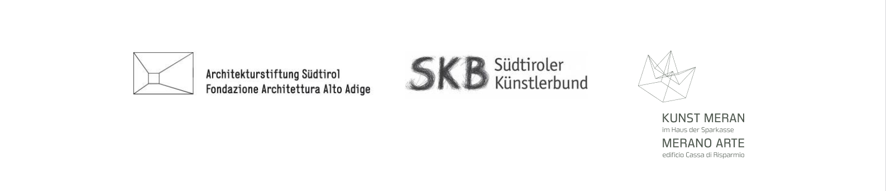Neue Architektur in Südtirol / Architetture recenti in Alto Adige /  
New architecture in South Tyrol 2018 – 2024

Projekt-Datenblatt (pro Projekt ein eigenes Datenblatt; max. 5 Projekte)

Scheda tecnica di progetto (da compilare per ciascun progetto presentato; max 5 progetti)

Project data sheet (to be completed for each project submitted; max. 5 projects)

Projektname / Nome del progetto / Name of project:

|  |
| --- |
|  |

Projektträger*in, Bauherr*in / Committenti o appaltatori / Project principal or contractor:

|  |
| --- |
|  |

Kontakt Projektträger*in/Bauherr*in (Tel.Nr. und E-Mailadresse) / Contatti dei committenti o appaltatori (numero di telefono e indirizzo mail) / Contact for project principal or contractor (phone number and e-mail address):

|  |
| --- |
|  |

Architekt*in(nen), Architekturbüro / Architetti o studio di architettura / Architects or architecture firm:

|  |
| --- |
|  |

Kontakt Architekt*in(nen), Architekturbüro / Contatto degli architetti o dello studio di architettura / Contact for architects or architecture firm:

|  |
| --- |
|  |

Adresse des eingereichten Baus / Indirizzo dell’edificio presentato / Address of the building:

|  |
| --- |
|  |

Realisierungszeitraum / Periodo di realizzazione / Project timeline:

|  |
| --- |
|  |

Weitere Angaben zum Projekt (z.B. Denkmalpflegeauflagen, Kubatur…) / Ulteriori informazioni sul progetto (ad es. requisiti di tutela, cubatura...) / Further information on the project (e.g. historic preservation requirements, cubature, etc.)

|  |
| --- |
|  |

Beteiligte Planer*innen (Ingenieur*innen, Landschaftsplaner*innen etc...) / Progettisti coinvolti (ingegneri, architetti paesaggisti etc…) / Designers involved (engineers, landscape architects, etc.):

|  |
| --- |
|  |

Modell vorhanden

Ja / si / yes

Nein / no

Maquette disponibile

Model available

Wenn ja, bitte Maßstab und Maße angeben sowie Foto mitschicken

Se sì indicare le dimensioni e la scala e includere una documentazione fotografica

If yes, please indicate the dimensions and scale and include photographic documentation

Breite / Larghezza / Width: Länge / Lunghezza / Length: Höhe / Altezza / Height:

|  |  |  |  |  |
| --- | --- | --- | --- | --- |
|  |  |  |  |  |

Wesentliche ausführende Firmen des Bauvorhabens (Bauarbeiten, Elektro-, Heizungs-, Lüftungs- und Sanitäranlagen, Ausstattung und Einrichtung, usw.)

Principali ditte coinvolte nella realizzazione del progetto (costruzione, arredamento, condizionamento e sanitari, impianto elettrico, etc.)

Main companies involved in the realisation of the project (i.e. in construction, furniture, air conditioning and plumbing, electrical installations, etc.)

|  |
| --- |
|  |

|  |
| --- |
|  |

**Wichtige Hinweise:**

* Bitte Dokumente und Anlagen (Projekt-Datenblatt, Projektbeschreibung und Bildmaterial) wie folgt benennen und als Pdf senden:

NameArchitekturbuero_Projektname_Projekt-Datenblatt

NameArchitekturbuero_Projektname_Projektbeschreibung

NameArchitekturbuero_Projektname_Bildmaterial_NameFotograf

* Bildmaterial in hoher Auflösung (300 dpi); Nennung der/des Fotograf*in notwendig!

**Nota importante:**

* Si prega di nominare i documenti e gli allegati (scheda tecnica del progetto, descrizione del progetto e materiale fotografico) come segue:

NomeStudioArchitettura_NomeProgetto_Schedatecnica (mandare in formato PDF)

NomeStudioArchitettura_NomeProgetto_DescrizioneProgetto (mandare in formato PDF)

NomeStudioArchitettura_NomeProgetto_Immagini_NomeFotografo

* Le immagini devono essere ad alta risoluzione (300 dpi) e deve essere sempre indicato il nome del fotografo.

**Important note:**

* Please name documents and attachments (project data sheet, project description, images) as follows:

NameofArchitecturestudio_ProjectTitle_Projectdatasheet (PDF)

NameofArchitecturestudio_ProjectTitle_ProjectDescription (PDF) NameofArchitecturestudio_ProjectTitle_Image_NamePhotographer

* Images must be high resolution (300 dpi) and the photographer’s name must always be given. Please name the document as follows: